Barneverntjenesten – fagprogram Familia
Registrering av dokumenter i fagprogrammet Familia
Anne Ma K. Torridal
2017
Innhold
Mottatt dato: 2
Brevtype: 2
Emne feltet: 2
Saksbehandler 2
Oppfølgings feltet: 2
Ferdigdato: 2
Hvordan man registrerer ulike typer brev/saker: 4
Underretninger fra Politiet er ikke en bekymringsmelding. 4
Bosetting av enslig mindreårige flyktninger 4
Fordeling og oppfølging i barneverntjenesten 4
Barnevernvakt: 4
Dokumentsenteret: 4
Adm. støtte: 4
Kriminalitetsforebyggende team : 4
Finner ikke klient: 4
Klientdetaljer / Postjournal som skal registreres på klienten: 4
Klientdetaljer eller Dokumentliste for skanning/journalføring 5
Åpning av feilsendt post: 5
Hvordan registrere meldinger: ett barn har mappe fra før og et har ikke? 5
Har man registrert feil på enten emne eller brevtype: 5
Bekymringsmeldinger: 5
Klager og innsynsbegjæringer: 6
Registrering av Tilsynspersoner, fosterhjem, besøkshjem, støttekontakter : 6
Fra Bufetat: 6
Fra UDI 6
Krimforebyggende team: 6
P360: 7
Ny oversikt over saksbehandlere blir slik: 7
Ulike standard brever og en oversikt over Interkommunale Barneverntjenester Sørlandet: 7
Den interne konvolutten 7
Interkommunale barneverntjenester på Sørlandet – Oversikt pr feb 2016 10
Barnevern-dokumenter lagres som PDF og lastes inn i Familia: 11

Rutine for registrering av dokumenter til
Barneverntjenesten for Kristiansandregionen
inn i fagsystem Familia og sak-arkivsystem Public360:
Det er Dokumentsenteret ved Kristiansand kommune som er ansvarlig for å skanne og registrere dokumenter inn i fagprogrammet Visma Familia.

Brev dato:
- Benytte dato på selve brevet. Står det ikke dato skal dagens dato benyttes. KUN ved Tilsynsrapporter skal man benytte dato på selve tilsynet og ikke brev dato.
Feltet for Mottatt dato blir automatisk fylt og skal ikke endres.

Brevtype:
- Brev for vanlig brev, referater, innkallinger osv….
- Melding når det er ny Bekymringsmelding og det ikke finnes klientnummer.
- Mld Aktivsak brukes når vi finner klientnr.
- Rapport. Velg Rapport om det er rapport fra støttekontakt, besøkshjem, miljøarbeidere eller institusjoner.
- Tilsynsrapport. Velges på rapport fra tilsyn i fosterhjem / tilsynsperson (kun disse skal ha denne brevtypen). Viktig at Brevdato settes til tilsynsdato!
- Annet: benyttes når man registrere : Klientdetaljer og Dokumentliste

Emne feltet:
- Stort sett benyttes tittel på brevet, er det referat kan man skrive dette og gjerne møtedato
- Tilsynsrapport: da MÅ vi skrive dette i feltet. Tilsynsrapport. Eller «Rapport fra tilsynsperson».

Saksbehandler
- kommer som regel opp automatisk, hvis ikke – velg MOTT

Oppfølgings feltet:
- automatisk fylt ut av systemet

Ferdigdato:
- her skal det være huk. Når det er melding i aktivsak må vi IKKE sette huk eller tilsynsoppdrag fra andre kommuner / klient ID mangler
Ferdigdato feltet er for at dokumentet skal legge seg i saksbehandlers huskeliste.

Før import må dokumentet åpnes for kontroll

Hvordan man registrerer ulike typer brev/saker:

Underretninger fra Politiet er ikke en bekymringsmelding.

Underretning fra Politiet – dette er standard skjemaer fra politiet og skal registreres i Familia som Brev. OG aldri som melding. Underretninger fra Politiet på barn som er aktive: Skannes som «brev» i postjournal (ikke
som melding)
→ Underretninger fra Politiet på barn som ikke er aktive: Skannes i Public på Kristine Røstad som saksbehandler. Samlesak pr år.
De som ikke er aktive, journalføres inn i Public.
Bosetting av enslige mindreårige flyktninger
brev fra Bufetat – skal registreres som Melding i Familia
Fordeling og oppfølging i barneverntjenesten
Krimforebyggendeteam/ Alarmtelefonen
→ Post stilet til Krimforebyggende team eller Alarmtelefonen åpnes ikke, videresendes internposten til ekspedisjonen Barneverntjenesten.

Finner ikke klient:
Slike dokumenter registreres som brev med MOTT som kontaktperson og ikke ferdigstilles. MERK dette gjelder ikke for Bekymringsmeldinger / Meldinger.

Klientdetaljer og Dokumentliste skal registreres på klienten:

Brevtype: ANNET
Brevdato: Dato på klientdetaljer.
Tittel: Klientdetaljer / Dokumentliste
Avsender: Barneverntjenesten

mmmmmmmmmmmmmmmmmmmmmmmmmmmmmmmmmmmmmmmmmm

Åpning av feilsendt post:
- Feilsendt brev til Kristiansandregionen Barneverntjeneste skal iht forvaltningsloven videresende til korrekt adressat. Avsender skal ha kopi av vårt oversendelsesbrev der det feilsendte brevets referanse framgår. Verken det inngående eller vårt oversendelsesbrev journalføres i og med at avsender får beskjed.
- Er brevet journalført og saksbehandler ser at dette er feilsendt, er det saksbehandlers ansvar å videresende til korrekt adressat og orientere avsender om dette.

Se vedlagt oversikt over de kommunene som har organisert barneverntjenestene i vertskommunesamarbeid. Og eksempel på oversendelsesbrev. Øvrige kommunene i Agderfylkene har egne barneverntjenester.

Hvordan registrere meldinger: ett barn har mappe og et har ikke?
- Barnet som har klientID : Melding i Aktiv sak og barnet som ikke har klientID skal registeres som Melding . Dokumentet nå skannes 2 ganger.

Har man registrert feil på enten emne eller brevtype:
Finn journalposten – dobbel-klikk og dette bildet åpner seg. Man fjerner først datoen her og så kan man endre. Etter på klikk på lagre (disketten)

Dette gjelder kun om det er gått mindre enn 48 timer så kan dokumentet endres og oppdateres.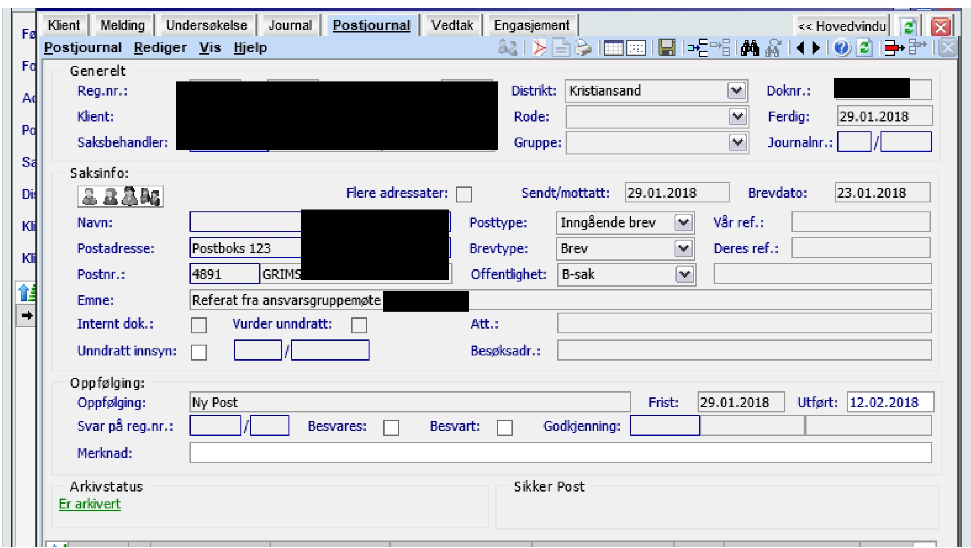
Dokumentsenteret skal ikke endre på dokument Posttype, selv om saksbehandlere i Barneverntj skulle be om dette

Bekymringsmeldinger:
- Nye bekymringsmeldinger – registreres som 1 melding uavhengig om meldingen gjelder flere barn. Kommer det ikke frem på meldingen hvor den tilhører innforbi K5 – bruk Kristiansand Meldingen ferdigstilles om det gjelder ett eller flere barn. Er det flere søsken kan saksbehandlere på barnevern koble disse uten problemer.
- Meldingen i aktiv sak skal IKKE ferdigstilles! Dette fordi saksbehandler som mottar meldingen fortløpende skal vurdere om det skal åpnes NY undersøkelse.
- Er klientmappen avsluttet/passiv må man opprette bekymringsmld/melding som Ny melding.
.
Klager og innsynsbegjæringer:
Klager i klientsaker journalføres både i P360 og Familia med den saksbehandleren som allerede finnes der. Er ikke saken opprettet i Familia så går den kun i Public – dette er i forhold til offl og innsyn.
Er klagen kun registrert i P360, men skal fortsettes i Familia avskrives inngående klage i P360 med ref:saken behandles videre i Familia.
Spørsmål om innsyn i dokumentasjon på tidligere klient journalføres i P360 og behandles der. Det er saksbehandler ved Barneverntjenesten som er ansvarlig for saksgangen.

Registrering av Tilsynspersoner, fosterhjem, besøkshjem, støttekontakter :
Opprettes en sak pr. person, er det fosterhjem/ besøkshjem opprettes en sak pr. familie.
(pr dagsdato er Kristine Røstad ansvarlig for disse sakene).
Politiattester skannes inn som x-notat. Signerte avaler inngående fra foster/besøks-/støttekontakt. Vi skjermer disse på offentlig journal.

Besøkshjem:
ifølge nytt regelverk skal besøkshjem som har barn 20 timer eller mer anses som ansatt og man må opprette personalmappe.

Fra Bufetat: Bosetting av enslig mindreårige flyktninger under 15 år : skannes inn i postjournal på kontaktperson TKB.
Tilsagn om tilskudd til forsterkning av fosterhjem skal skannes BÅDE i Familia og Public.
Bufetat har nå begynt å merke disse med barnets id-nummer under «Deres ref» slik at det skal være greit å finne ut hvilket barn det gjelder. Det er viktig for oppfølging av disse tilsagnene at de også kommer i Familia.

Fra UDI : Oversendelse av avtale med alternativ mottaksplass – videre formidles til avd Enslig Mindreårige uten registrering i noe fagsystem. Når EM har behandlet dem oversendes et eksemplar for journalføring i Familia på klienten.

Krimforebyggende team:
Familia De som har aktiv sak – legges direkte til Dokumentsenteret for skanning i Familia
P360 De som ikke har aktiv sak – følges opp på torsdagsmøtet og legges deretter til skanning i Public, en samlesak pr. år. Navn på personen det gjelder og navn på barn står i tittelfelt på dokumentet. Legges som inngående til saksansvarlig ved Barneverntjenesten (pr dagsdato Zvezdana Teskeredzic).

P360:
Underretninger fra Politiet på barn som ikke er aktive: Skannes i Public på Kristine Røstad saksbehandler. Samlesak pr år.

Ny oversikt over saksbehandlere blir slik:
Innsynssaker (i bv. saker): Zvezdana Teskeredzic
Personal: Eli Voreland
Klagesaker/ tilsyn/ rapportering/ statistikk/
samarbeidsmøter (der barnet ikke er reg. i Familia): Tove Mette Gulbrandsen
Oppdragstakere/ underretninger fra Politiet: Kristine Røstad
Annet barnevern: Monica Brunner

Ulike standard brever og en oversikt over Interkommunale Barneverntjenester Sørlandet:

Side 9: Oversendelse av dokumenter til korrekt adressat – eksempel på ferdig brev
Side 10: Oversendelse av originale saksdokumenter – informasjonsbrev som sier at vedlagte saksdokumentene er skannet og journalført i Familia
Side 11: Vedlagt følger oversikt over Interkommunale Barneverntjenester Sørlandet pr. feb.2016

Adm. Støtte Btj:
→ Sjekker underretninger for barn/ unge > 18 år som er skannet i Public (aktive/ ikke aktiv)
Interne kommentarer til eventuelle endringer som bør gjøres:
Dokumentsenteret ikke er en egen støttefunksjon for Barneverntjenesten og er ikke en del av ekspedisjonen til Barnverntjenesten

Den interne konvolutten som kommer til Dokumentsenteret fra ekspedisjonen ved BVtj må inneholde ryddig og sorterte dokumenter.
Det er viktig at man markerer med postIT-lapper om det er beskjeder /informasjon som skal knyttes til dokumentene.
* ID-nr til barna må påføres om dette ikke kommer frem i dokumentet.
* Tittel /overskrift på brevet – mailen….
* Hvem det gjelder og hvem som er avsender må skrives enten på dokumentet eller på postIT-lapp om dette ikke kommer klart tydelig frem på dokumentet.
Dokumentsenteret vil alltid kontrollere og påse at kontrakter og avtaler som skal være signert er signert.
Navn på oppdragstakere må stå med blokkbokstaver om kun står påført med håndskrift. Dokumentsenteret vil returnere ufullstendige eller utydelige brev/dokumenter.
Kontrakter – avtaler som gjelder oppdragstaker skal skrives i Public360 og i Word.
BVtj skal ikke skrive dokumenter i Familia som ikke skal registreres i Familia.
Skal dokumentene kun registreres i P360 så må de også produseres i P360.

Barnevern-dokumenter lagres som PDF og lastes inn i Familia:

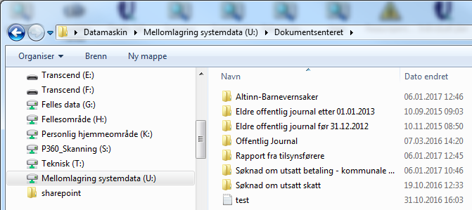

- Lagre filene som PDF på området Mellomlagring systemdata (U:) i mappen AtInn-Barnvernsaker….

- Så må man gå på PC’en i fellesområdet Barnevern altinn…og finn området og dra fil/filene over til Import-området – Produksjon….

Nå importeres filene som etter en papirskanning.

For å ha en viss kontroll med dokumenter som er registrert på denne måten kan det være nytig å skrive journalnummer og klientnummer opp – skriv gjerne dette på fremsiden av omslagsarket.

For eksempel slik på forsiden av omslagsarket:

1079660 | 32290/2016
1079430 | 32364/2016

Organisasjon  Dokumentsenteret | 

.

Vår ref.: - Dato:

Oversendelse av dokumenter til korrekt adressat

Det vises til tre vedlagte brev av 22. februar 2016 fra Oslo kommune, Alna barneverntjeneste. Det bes om oppnevning av tilsynsperson for barn i fosterhjem i Iveland kommune.

Brevene er ved en feil stilet til vår kommunes barneverntjeneste. Det videresendes til barneverntjenesten for Vennesla og Iveland som korrekt adressat.

Avsender orienteres om videresendingen og hvilken referanse dette gjelder (se under).

Med hilsen

Med hilsen
Dokumentsenteret
Hilde Lomeland Alkenhoff
arkivar

Kopi:

Oslo kommune, Bydel Alna, Alna Barneverntjeneste Avdeling barn-familie 2
Postboks 68 Haugerud
0616 Oslo
Deres ref 5128-3537/2016, 5129-3539/2016, 5130-3540/2016

http://sharepoint/felles/enheter/dokumentsenteret/delte dokumenter/barnevernet - rutiner og info om familia/oversendelses til korrekt adressat.docx

Organisasjon
Dokumentsenteret

Til: Barneverntjenesten Dato: ………………

Familia - Oversendelse av originale saksdokumenter

De vedlagte saksdokumentene er skannet og journalført i Familia – ID nr …………

Barneverntjenesten er ansvarlig for retur av originalene til avsender.
- Utgående brev opprettes i Familia for å dokumentere returen
- Utgående brev med originalene sendes rekommandert via kommunens postrom

Hilsen
Dokumentsenteret

Interkommunale barneverntjenester på Sørlandet – Oversikt pr feb 2016
Navn | Adresse | Dekker følgende kommuner | Vertskommuner iht komm.lov
Barnevernvakta – akuttberedskap i Kristiansand kommune  http://barnevernvakten.no/kommuner/kristiansand-kommune | Kristiansand kommune  Barnevernvakta  Postboks 417 Lund  4604 Kristiansand | Kristiansand  Søgne  Songdalen  Vennesla  Mandal  Lindesnes  Åseral  Marnardal  Iveland  Evje og Hornnes  Lillesand  Grimstad  Birkenes | Kristiansand kommune
Barneverntjenesten for Kristiansandregionen | Kristiansand kommune  Barnevernet for Kristiansandregionen  Postboks 417 Lund  4604 Kristiansand | Kristiansand  Søgne  Songdalen  Lillesand  Birkenes | Kristiansand kommune
Barneverntjenesten i Vennesla og Iveland  Midt-Agder Barnevern | Vennesla kommune  Barneverntjenesten i Vennesla og Iveland  Postboks 25  4701 Vennesla | Vennesla  Iveland  Evje  Hornes | Vennesla kommune
Barnevern Sør | Mandal kommune  Barnevern Sør  Postboks 905  4509 Mandal | Lindesnes  Mandal  Marnardal  Åseral | Mandal kommune
Lister barnevern | Farsund kommune  Lister barnevern  Postboks 100  4552 Farsund | Sirdal  Flekkefjord  Kvinesdal  Lyngdal  Farsund | Farsund kommune
http://sharepoint/felles/enheter/dokumentsenteret/delte dokumenter/barnevernet - rutiner og info om familia/interkommunale barneverntjenester på sørlandet.docx

